Exercice 2 :
Créer un menu complexe sous wordpress

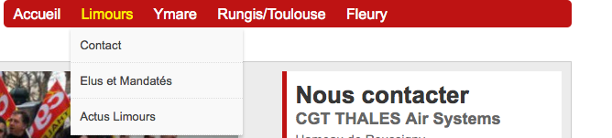
Vous avez 1 heure pour reproduire le menu suivant dans la barre principale de navigation de votre site

Conseil :

Plutôt que de vous demander techniquement comment faire (où se trouvent les fonctionnalités), demandez vous logiquement ce que vous essayez de faire : formulez vos interrogations en français, de manière logique, pas à pas, en utilisant les termes propres à wordpress (menu, widget, articles, catégories etc)

Indices : quelques questions à vous poser, dans l’ordre :

- De quel menu s’agit il ?
- Comment est-il installé sur le site ? (quelle fonctionnalité dit de l’afficher)
- Qu’ai je besoin de modifier (le menu, un widget, un article, une catégorie ?)
- Combien y a t il d’éléments de menu à l’intérieur ?
- Pour chaque élément parent et enfant, de quel type de renvoi s’agit-il ? (une page, un lien actif, un lien mort, une catégorie ?)
- Les pages / catégories sont elles déjà créées ?

